### EC2 인스턴스 생성하기

EC2에서 생성한 가상 서버를 인스턴스라 합니다.

가상 서버를 실행하기 위해서는 인스턴스를 실행해야 하며, 무료로 사용할 수 있는 프리티어 전용 인스턴스가 존재합니다.

AWS 콘솔로 접속한 뒤 메인 화면에서 검색창에 EC2를 검색합니다.

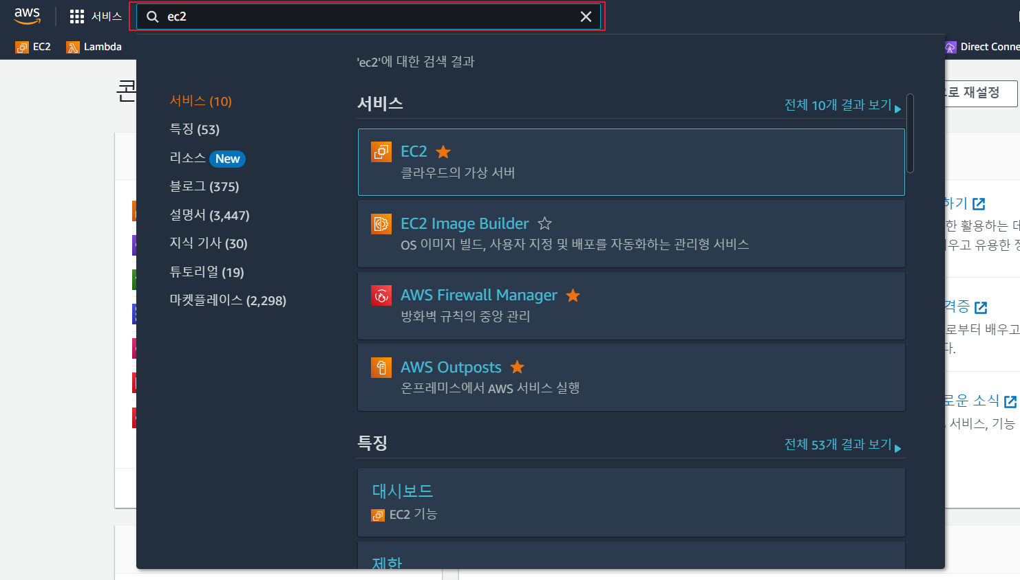

#### 1. region을 서울로 설정 해주시고 서비스를 클릭하여 EC2를 클릭해주세요.

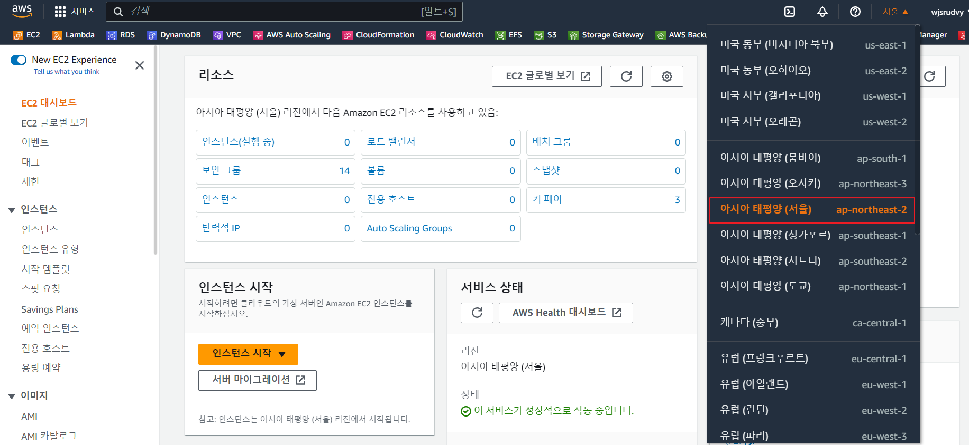

#### 2. " 인스턴스 시작 " 버튼을 눌러주세요.

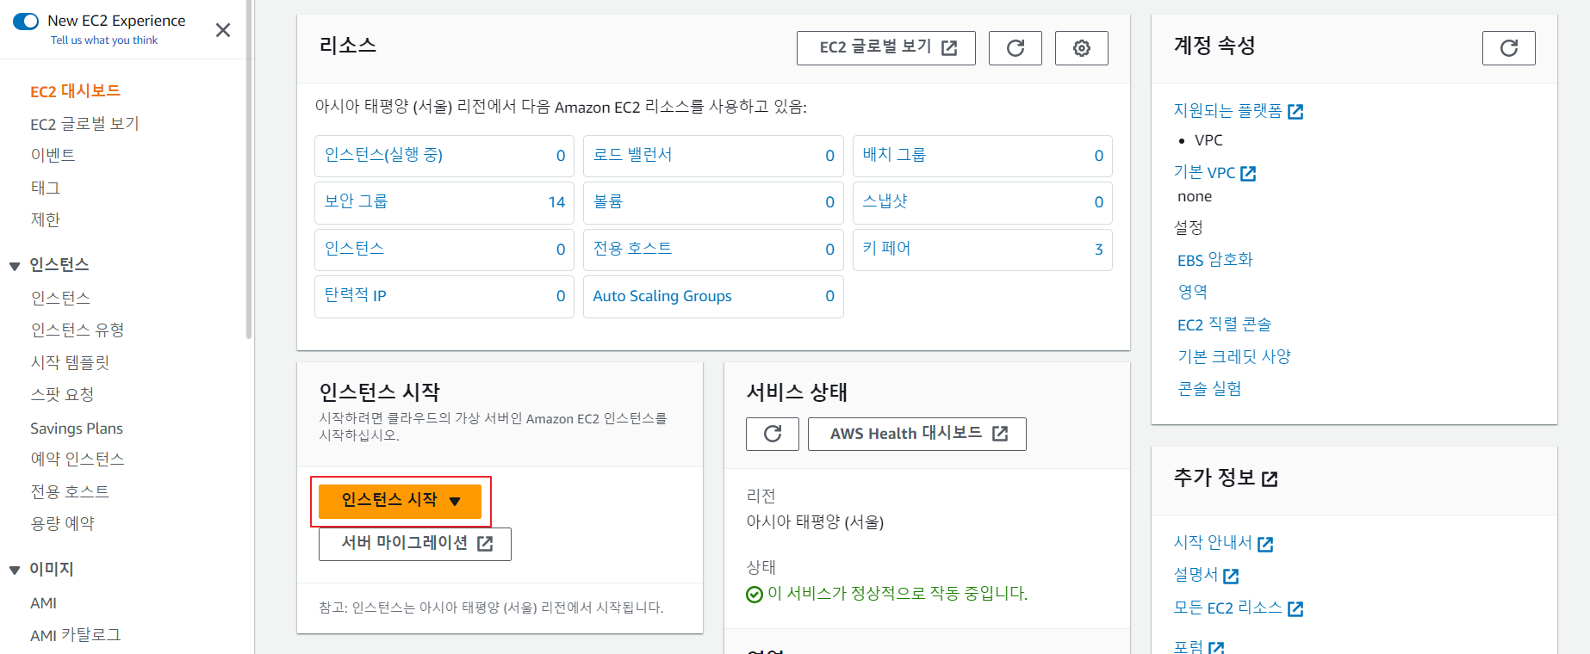

#### 3. 서버이름 지정 -서버의 호스트명 을 name으로 생성 합니다.

aws 서버는 key-value형태의 태크값을 입력하여 다양한 형태로 그룹지어 관리가 가능합니다.

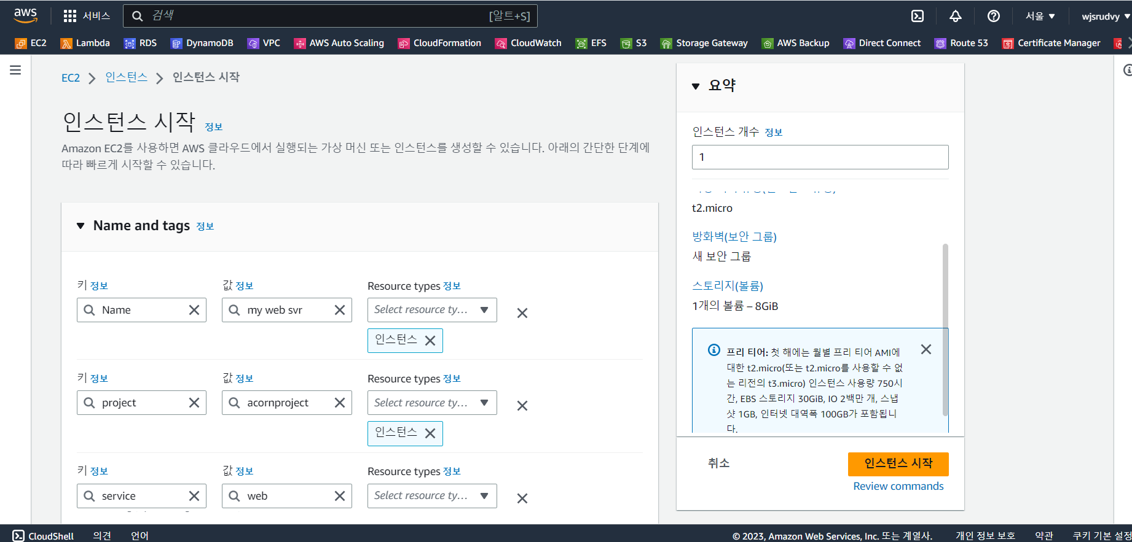

#### 4. OS 선택 - 서버에서 사용할 OS를 선택합니다.

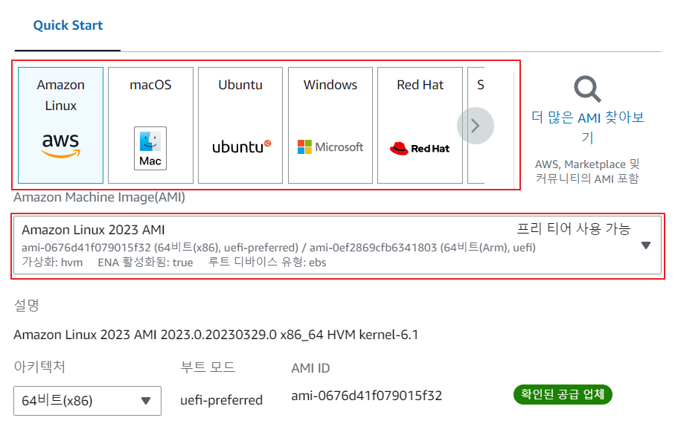

#### 5. 서버 스펙 선택 - 사용할 서버의 사양을 결정합니다

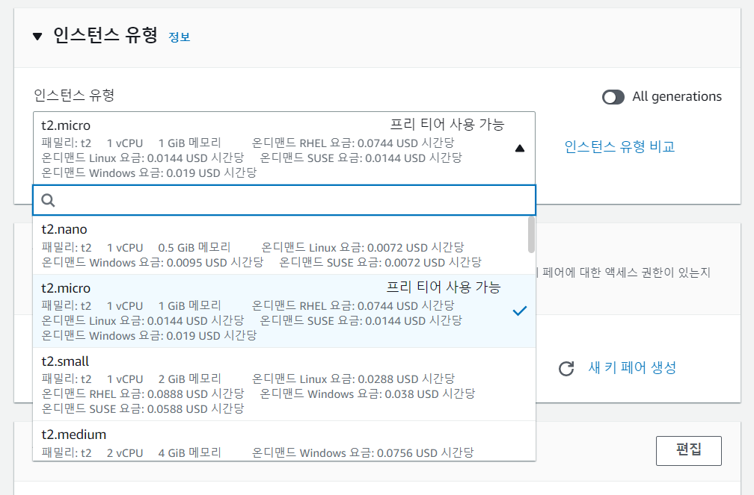

#### 6. key-pair 생성 - 서버에 접속하기위한 보안키를 생성합니다.

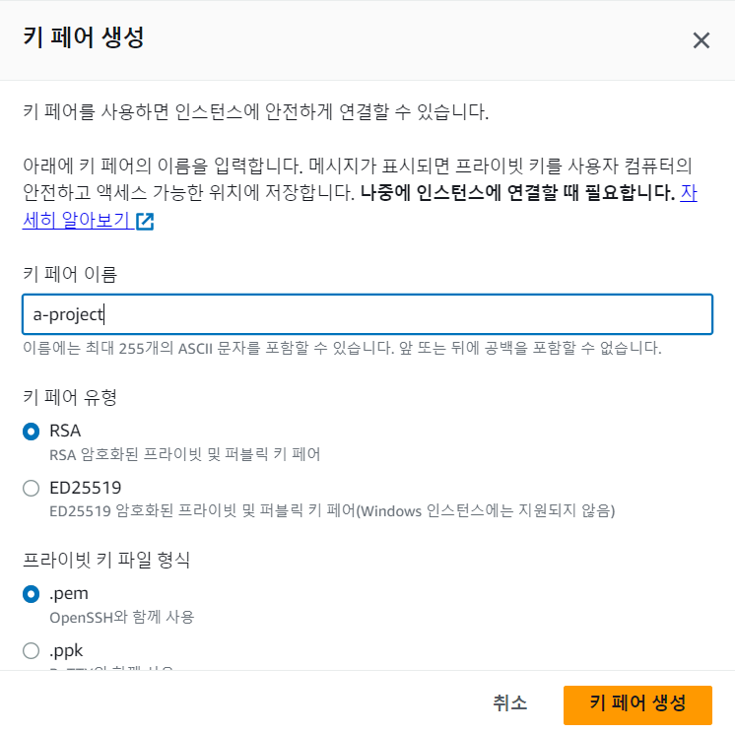

#### 7. 보안그룹 설정 - 서버에 접속하기위한 보안 그룹의 정책을 설정합니다.

SSH 접속을 위해 22번 포트를 오픈하고 HTTP,HTTPS 통신을 위해 80,443 포트를 열어줍니다.

보안그룹 설정과 관련하여 좀더 상세히 알고싶으면 아래 링크를 참조하세요

<https://eataws.tistory.com/20>

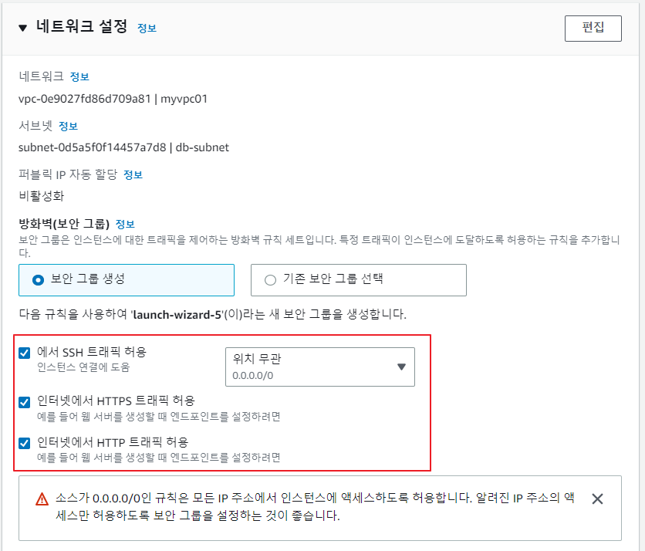

#### 8. 서버 생성 - 설정한 정보를 확인후 인스턴스 시작을 눌러 서버를 생성합니다.

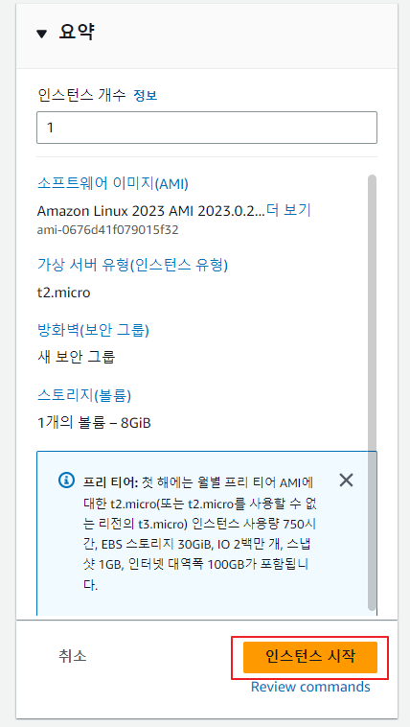

#### 9. 서버 생성 확인 및 접속하기

서버를 정상적으로 생성하면 성공메세지가 뜹니다. 아래에 인스턴스 연결 방법을 선택하여 접속방법을 확인합니다

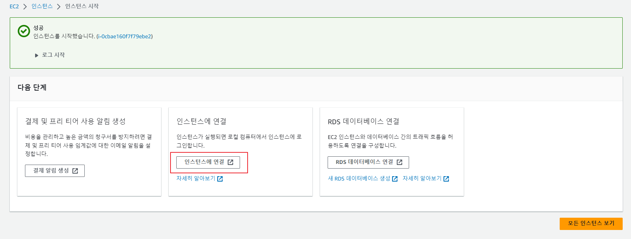

#### 10. 인스턴스에 연결하기

SSH를통해 클라이언트에 접속하는 방법을 참고하여 서버에 접속합니다

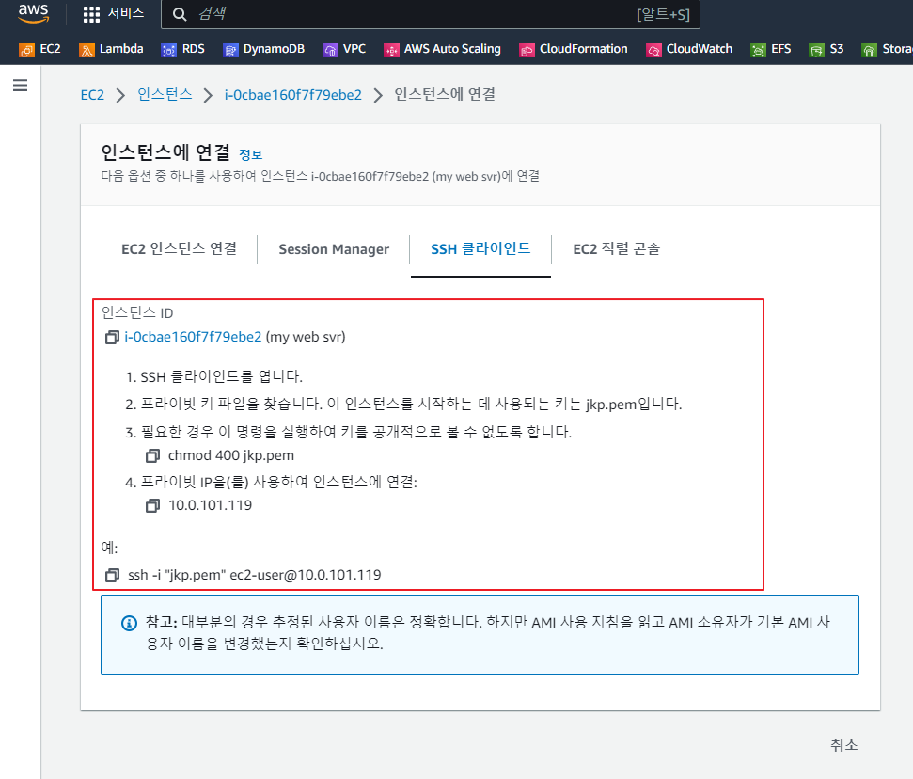

11. 콘솔에서 서버 상태 확인

메인화면에서 리소스 현황을 확인합니다. 실행중인 인스턴스가 1대인것을 확인할수있습니다.

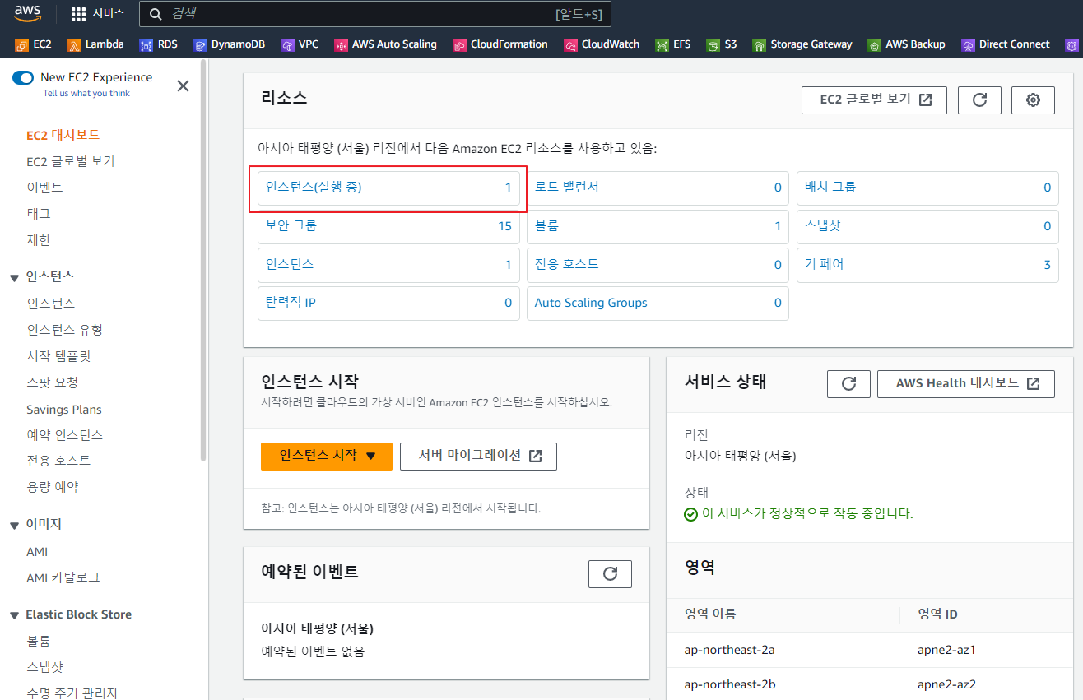

#### 12. 인스턴스 목록 확인

좌측의 인스턴스 목록을 선택하면 현재 보유한 인스턴스 목록을 확인할수있습니다.

